3.存储器之间数据互传的详细信息
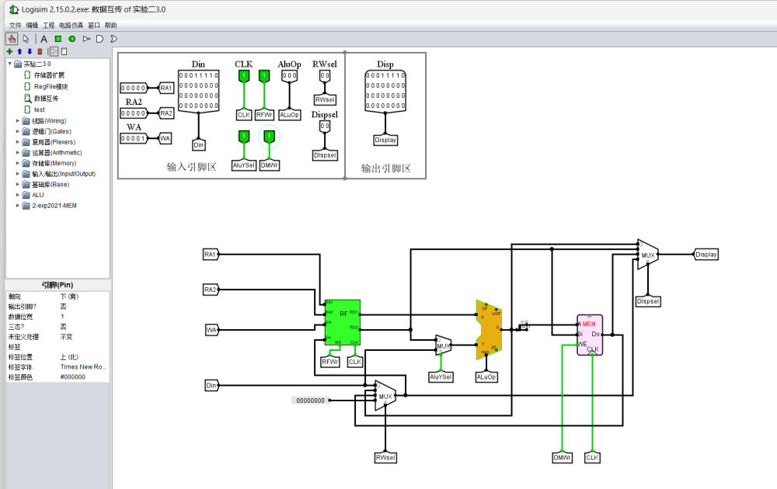
WA 00001 Din写入0111 1110 0000 0000 0000 0000 0000 0000
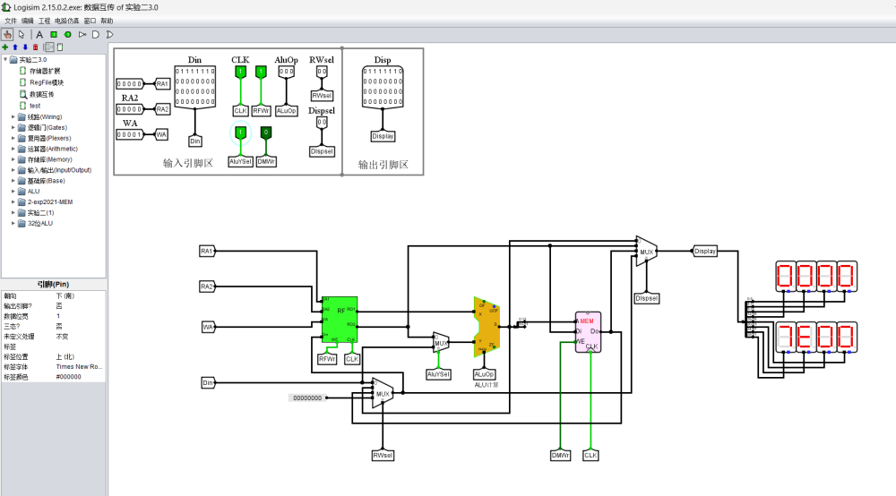

WA 00011 Din写入0111 1110 0111 1110 0000 0000 0000 0000
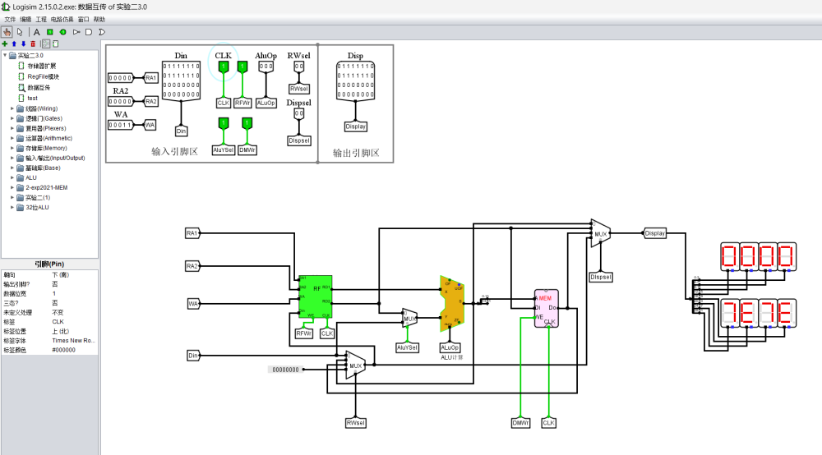
WA 00111 Din写入0111 1110 0111 1110 0111 1110 0000 0000
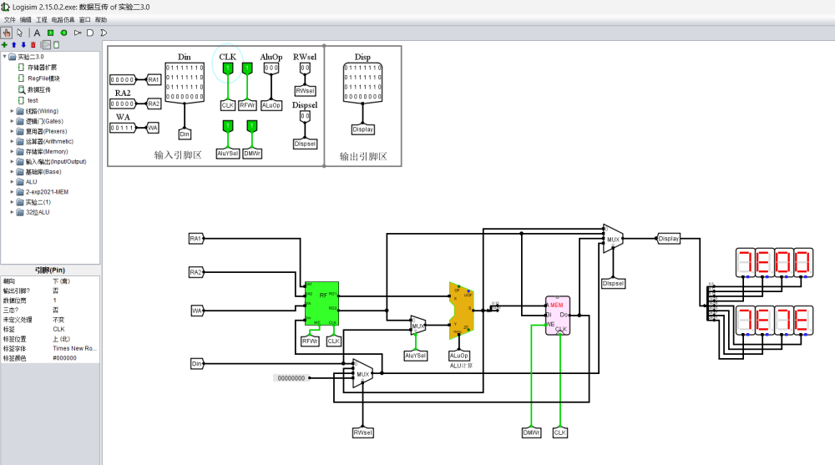

WA 00011 WA 00001 相加
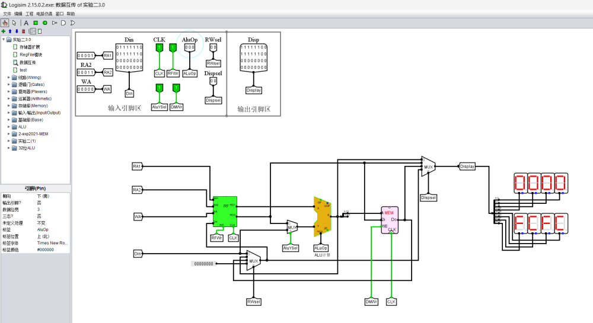
WA 00111 WA 00011 相加
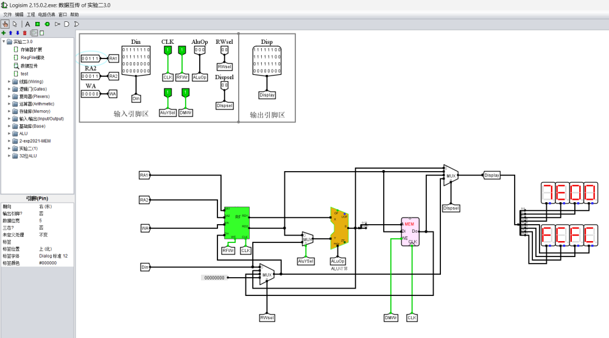

DISPEL（01） 显示RA2的值
